2021年度
青岛市市立医院决算

目 录
第一部分 单位概况
一、单位职责
二、机构设置
第二部分 2021年度单位决算表
一、收入支出决算总表
二、收入决算表
三、支出决算表
四、财政拨款收入支出决算总表
五、一般公共预算财政拨款支出决算表
六、一般公共预算财政拨款基本支出决算表
七、一般公共预算财政拨款“三公”经费支出决算表
八、政府性基金预算财政拨款收入支出决算表
九、国有资本经营预算财政拨款支出决算表
第三部分 2021年度单位决算情况说明
第四部分 名词解释
第五部分 附件

第一部分

单位概况

一、单位职责
青岛市市立医院始建于1916年，是集医疗、教学、科研、保健、康复、疗养于一体的综合性三级甲等医院。主要职责如下：
（一）贯彻执行新时期党的卫生健康工作方针，贯彻落实上级党委和政府工作部署和要求。
（二）为人民群众提供医疗、预防、保健、健康教育和公共卫生服务。
（三）承担教学医院（或附属医院）、住院医师规范化培训、继续医学教育等职责。
（四）开展医学科学研究，推动医学科技成果转化。
（五）开展对外交流和合作。
（六）承担市卫生健康委指令性医疗服务、突发公共事件的医疗卫生救助、公共卫生以及重大活动医疗保障等任务。
（七）按照市卫生健康委和政府有关部门要求支援边远、贫困地区和基层医疗卫生机构。
（八）承担市卫生健康委和政府有关部门交办的其他事项。
二、机构设置
青岛市市立医院内设机构共169个，分别为：集团党委办公室、集团团委办公室、集团院长办公室本部院长办公室、集团院长办公室东院院长办公室、集团组织人事部、集团人才引进与管理办公室、集团运营与物价管理部、集团财务部、集团质量管理考核部东院质量管理考核科、集团质量管理考核部本部质量管理考核科、集团医务部本部医务科（含应急办）、集团医务部东院医务科（含应急办）、集团护理部东院护理部、集团护理部本部护理部、本部门诊部（含疾病预防与控制科）、本部病人服务中心、集团皮肤病防治院综合办公室、本部门诊部（含疾病预防与控制科）、本部病人服务中心、集团感染管理部本部医院感染管理科、集团感染管理部东院医院感染管理科、集团医疗保险管理部本部医疗保险管理办公室、集团医疗保险管理部东院医疗保险管理办公室、集团干部保健中心保健办公室、集团纪检监察部、集团行风管理办公室、集团文化宣传部、集团医学科研部、集团教育科、集团教育培训科、集团临床技能培训中心、集团临床研究中心、集团信息管理部、集团大数据管理办公室、集团国际医学部、集团审计法务部、集团招标采购办公室、集团医疗器械部本部医疗器械科、集团医疗器械部东院医疗器械科、集团放射防护管理科、集团物资供应管理科、集团基层医疗管理部、集团北九水疗养院综合办公室、集团徐州路院区综合办公室、集团工会办公室、集团离退休干部管理部、集团信访安全监督办公室、临床普外科电子杂志编辑部、本部总务科、东院总务科、本部安全保卫科、东院安全保卫科、本部安全生产管理办公室、东院安全生产管理办公室、集团心脏中心本部心内一科、集团心脏中心本部心内二科、集团心脏中心东院心内一科、集团心脏中心东院心内二科、集团心脏中心东院急诊心内科、集团心脏中心本部心外科、集团心脏中心东院心外科、集团心脏中心东院心脏超声科、集团脑科中心本部神经内一科、集团脑科中心本部神经内二科、集团脑科中心东院神经内一科、集团脑科中心东院神经内二科、集团脑科中心东院神经康复科、集团脑科中心本部神经外科、集团脑科中心东院神经外科、康复医学科、集团泌尿外科中心本部泌尿外科、集团泌尿外科中心东院泌尿外科、集团骨关节与运动医学中心本部骨关节与运动医学科、集团骨关节与运动医学中心东院骨关节与运动医学科、集团脊柱外科中心本部脊柱外科、集团脊柱外科中心东院脊柱外一科、集团脊柱外科中心东院脊柱外二科、集团眼科中心本部眼科、集团眼科中心东院眼科、集团口腔医疗中心本部口腔科、集团口腔医疗中心东院口腔科、本部微创介入治疗中心、东院微创介入治疗中心、东院重症医学中心东院重症医学一科、东院重症医学中心东院重症医学二科、集团皮肤病诊疗中心皮肤科、集团肿瘤中心本部肿瘤一科、集团肿瘤中心本部肿瘤二科、集团肿瘤中心东院肿瘤科、集团肿瘤中心本部肿瘤放射治疗科、集团肿瘤中心东院肿瘤放射治疗科、本部呼吸与危重症医学一科、本部呼吸与危重症医学二科、东院呼吸与危重症医学一科、东院呼吸与危重症医学二科、本部肾内科、本部血液净化中心、东院肾内科、东院血液净化中心、本部消化内一（含内窥镜中心）科、本部消化内二（含内窥镜中心）科、感染性疾病科、东院消化内一（含内窥镜中心）科、东院消化内二（含内窥镜中心）科、本部内分泌科、东院内分泌科、临床心理科、风湿免疫科、血液科、本部重症医学科、本部儿科、东院儿科、本部急诊科、东院急诊科、本部中医科、东院中医科、核医学科、全科医学科、集团干部保健中心本部干部保健科、集团干部保健中心东院保健一科、集团干部保健中心东院保健二科、集团干部保健中心东院保健三（神经内）科、集团干部保健中心东院保健四（心内）科、集团干部保健中心东院保健五（呼吸与危重症医学）科、集团干部保健中心东院保健六（泌尿外）科、集团干部保健中心东院保健七（普外）科、集团干部保健中心老年内科、本部妇科、东院妇科、生殖医学科、本部产科、东院产科、本部肝胆胰外科、东院肝胆胰外科、本部胸外科、东院胸外科、本部普外一科、本部普外二科、东院普外一科、东院普外二科、本部耳鼻咽喉头颈外科、东院耳鼻咽喉头颈外科、本部血管外科、东院血管外科、烧伤整形科、本部麻醉手术科、本部疼痛科、东院麻醉手术科、东院疼痛科、集团病理诊断中心本部病理科、集团病理诊断中心东院病理科、本部医学影像科、东院医学影像科、本部超声科、东院超声科、集团医学检验部本部检验科、集团医学检验部本部输血科、集团医学检验部东院检验科、集团医学检验部东院输血科、集团药学部本部药剂科、集团药学部东院药剂科、集团药学部药品供应科、集团药物临床试验研究科、本部健康管理中心、东院健康管理中心、国际门诊、中心实验室、本部营养科、东院营养科。

第二部分

2021年度单位决算表

收入支出决算总表
公开01表
单位：青岛市市立医院 金额单位：万元
收 入 |  |  | 支 出
项 目 | 行次 | 决算数 | 项 目 | 行次 | 决算数
栏 次 |  | 1 | 栏 次 |  | 2
一、一般公共预算财政拨款收入 | 1 | 27707.82 | 一、一般公共服务支出 | 31 | 20
二、政府性基金预算财政拨款收入 | 2 |  | 二、外交支出 | 32
三、国有资本经营预算财政拨款收入 | 3 |  | 三、国防支出 | 33
四、上级补助收入 | 4 | 15 | 四、公共安全支出 | 34
五、事业收入 | 5 | 278123.82 | 五、教育支出 | 35
六、经营收入 | 6 |  | 六、科学技术支出 | 36 | 166.82
七、附属单位上缴收入 | 7 |  | 七、文化旅游体育与传媒支出 | 37
八、其他收入 | 8 | 881.17 | 八、社会保障和就业支出 | 38 | 7398.64
 | 9 |  | 九、卫生健康支出 | 39 | 316757.91
 | 10 |  | 十、节能环保支出 | 40
 | 11 |  | 十一、城乡社区支出 | 41 | 32.04
 | 12 |  | 十二、农林水支出 | 42
 | 13 |  | 十三、交通运输支出 | 43
 | 14 |  | 十四、资源勘探工业信息等支出 | 44
 | 15 |  | 十五、商业服务业等支出 | 45
 | 16 |  | 十六、金融支出 | 46
 | 17 |  | 十七、援助其他地区支出 | 47
 | 18 |  | 十八、自然资源海洋气象等支出 | 48
 | 19 |  | 十九、住房保障支出 | 49 | 7911.93
 | 20 |  | 二十、粮油物资储备支出 | 50
 | 21 |  | 二十一、国有资本经营预算支出 | 51
 | 22 |  | 二十二、灾害防治及应急管理支出 | 52
 | 23 |  | 二十三、其他支出 | 53
 | 24 |  | 二十四、债务还本支出 | 54
 | 25 |  | 二十五、债务付息支出 | 55
 | 26 |  | 二十六、抗疫特别国债安排的支出 | 56
本年收入合计 | 27 | 306727.81 | 本年支出合计 | 57 | 332287.34
使用非财政拨款结余 | 28 | 22712.6 | 结余分配 | 58 | 317.08
年初结转和结余 | 29 | 5281.23 | 年末结转和结余 | 59 | 2117.22
总计 | 30 | 334721.64 | 总计 | 60 | 334721.64
注：1.本表反映单位本年度的总收支和年末结转结余情况。2.本套报表金额单位转换时可能存在尾数误差。
收入决算表
公开02表
单位： 青岛市市立医院 金额单位：万元
项 目 |  |  | 本年收入合计 | 财政拨款收入 | 上级补助收入 | 事业收入 | 经营收入 | 附属单位  上缴收入 | 其他收入
功能分类 科目编码 |  | 科目名称
栏 次 |  |  | 1 | 2 | 3 | 4 | 5 | 6 | 7
合 计 |  |  | 306727.81 | 27707.82 | 15 | 278123.82 |  |  | 881.17
201 | 一般公共服务支出 |  | 20 | 20
20132 | 组织事务 |  | 20 | 20
2013299 | 其他组织事务支出 |  | 20 | 20
206 | 科学技术支出 |  | 166.82 | 166.82
20603 | 应用研究 |  | 69.36 | 69.36
2060302 | 社会公益研究 |  | 69.36 | 69.36
20604 | 技术研究与开发 |  | 82.46 | 82.46
2060404 | 科技成果转化与扩散 |  | 21.96 | 21.96
2060499 | 其他技术研究与开发 |  | 60.5 | 60.5
20699 | 其他科学技术支出 |  | 15 | 15
2069901 | 科技奖励 |  | 15 | 15
项 目 |  |  | 本年收入合计 | 财政拨款收入 | 上级补助收入 | 事业收入 | 经营收入 | 附属单位  上缴收入 | 其他收入
功能分类 科目编码 |  | 科目名称
栏 次 |  |  | 1 | 2 | 3 | 4 | 5 | 6 | 7
208 | 社会保障和就业支出 |  | 7398.64 | 7398.64
20805 | 行政事业单位养老支出 |  | 7398.64 | 7398.64
2080505 | 机关事业单位基本养老保险缴费支出 |  | 4931.83 | 4931.83
2080506 | 机关事业单位职业年金缴费支出 |  | 2466.81 | 2466.81
210 | 卫生健康支出 |  | 291198.38 | 20090.32 | 15 | 270211.9 |  |  | 881.17
21002 | 公立医院 |  | 286608.74 | 15500.68 | 15 | 270211.9 |  |  | 881.17
2100201 | 综合医院 |  | 285075.21 | 13967.15 | 15 | 270211.9 |  |  | 881.17
2100208 | 其他专科医院 |  | 23.96 | 23.96
2100299 | 其他公立医院支出 |  | 1509.57 | 1509.57
21004 | 公共卫生 |  | 772.48 | 772.48
2100408 | 基本公共卫生服务 |  | 6 | 6
2100410 | 突发公共卫生事件应急处理 |  | 766.48 | 766.48
21099 | 其他卫生健康支出 |  | 3817.16 | 3817.16
2109999 | 其他卫生健康支出 |  | 3817.16 | 3817.16
212 | 城乡社区支出 |  | 32.04 | 32.04
21203 | 城乡社区公共设施 |  | 32.04 | 32.04
2120399 | 其他城乡社区公共设施支出 |  | 32.04 | 32.04
项 目 |  |  | 本年收入合计 | 财政拨款收入 | 上级补助收入 | 事业收入 | 经营收入 | 附属单位  上缴收入 | 其他收入
功能分类 科目编码 | 科目名称
栏 次 |  |  | 1 | 2 | 3 | 4 | 5 | 6 | 7
221 | 住房保障支出 |  | 7911.93 |  |  | 7911.93
22102 | 住房改革支出 |  | 7911.93 |  |  | 7911.93
2210201 | 住房公积金 |  | 7911.93 |  |  | 7911.93
注：本表反映单位本年度取得的各项收入情况。

支出决算表
公开03表
单位：青岛市市立医院 金额单位：万元
项 目 |  |  |  |  | 本年支出合计 |  |  | 基本支出 |  | 项目支出 |  | 上缴上级支出 |  | 经营支出 |  | 对附属单位  补助支出
功能分类 科目编码 |  |  |  | 科目名称
栏 次 |  |  |  |  | 1 |  |  | 2 |  | 3 |  | 4 |  | 5 |  | 6
合 计 |  |  |  |  | 332287.33 |  |  | 313688.38 |  | 18598.95
201 |  |  | 一般公共服务支出 |  | 20 |  |  |  |  | 20
20132 |  |  | 组织事务 |  | 20 |  |  |  |  | 20
2013299 |  |  | 其他组织事务支出 |  | 20 |  |  |  |  | 20
206 |  |  | 科学技术支出 |  | 166.82 |  |  |  |  | 166.82
20603 |  |  | 应用研究 |  | 69.36 |  |  |  |  | 69.36
2060302 |  |  | 社会公益研究 |  | 69.36 |  |  |  |  | 69.36
20604 |  |  | 技术研究与开发 |  | 82.46 |  |  |  |  | 82.46
2060404 |  |  | 科技成果转化与扩散 |  | 21.96 |  |  |  |  | 21.96
2060499 |  |  | 其他技术研究与开发 |  | 60.5 |  |  |  |  | 60.5
20699 |  |  | 其他科学技术支出 |  | 15 |  |  |  |  | 15
2069901 |  |  | 科技奖励 |  | 15 |  |  |  |  | 15
项 目 |  |  |  |  | 本年支出合计 |  |  | 基本支出 |  | 项目支出 |  | 上缴上级支出 |  | 经营支出 |  | 对附属单位  补助支出
功能分类 科目编码 |  |  |  | 科目名称
栏 次 |  |  |  |  | 1 |  |  | 2 |  | 3 |  | 4 |  | 5 |  | 6
208 |  |  | 社会保障和就业支出 |  | 7398.64 |  |  | 7398.64
20805 |  |  | 行政事业单位养老支出 |  | 7398.64 |  |  | 7398.64
2080505 |  |  | 机关事业单位基本养老保险缴费支出 |  | 4931.83 |  |  | 4931.83
2080506 |  |  | 机关事业单位职业年金缴费支出 |  | 2466.81 |  |  | 2466.81
210 |  |  | 卫生健康支出 |  | 316757.91 |  |  | 298377.82 |  | 18380.09
21002 |  |  | 公立医院 |  | 312168.27 |  |  | 298377.82 |  | 13790.45
2100201 |  |  | 综合医院 |  | 310634.74 |  |  | 298377.82 |  | 12280.88
2100208 |  |  | 其他专科医院 |  | 23.96 |  |  | 23.96
2100299 |  |  | 其他公立医院支出 |  | 1509.57 |  |  |  |  | 1509.57
21004 |  |  | 公共卫生 |  | 772.48 |  |  |  |  | 772.48
2100408 |  |  | 基本公共卫生服务 |  | 6 |  |  |  |  | 6
2100410 |  |  | 突发公共卫生事件应急处理 |  | 766.48 |  |  |  |  | 766.48
21099 |  |  | 其他卫生健康支出 |  | 3817.16 |  |  |  |  | 3817.16
2109999 |  |  | 其他卫生健康支出 |  | 3817.16 |  |  |  |  | 3817.16
212 |  |  | 城乡社区支出 |  | 32.04 |  |  |  |  | 32.04
21203 |  |  | 城乡社区公共设施 |  | 32.04 |  |  |  |  | 32.04
2120399 |  |  | 其他城乡社区公共设施支出 |  | 32.04
 | 项 目 |  |  |  |  | 本年支出合计 | 财政拨款支出 |  | 上级补助支出 |  | 事业支出 |  | 经营支出 |  | 附属单位  上缴支出 |  | 其他支出
 | 功能分类 科目编码 | 科目名称
 | 栏 次 |  |  |  |  | 1 | 2 |  | 3 |  | 4 |  | 5 |  | 6 |  | 7
 | 221 | 住房保障支出 |  |  |  | 7911.93 | 7911.93
 | 22102 | 住房改革支出 |  |  |  | 7911.93 | 7911.93
 | 2210201 | 住房公积金 |  |  |  | 7911.93 | 7911.93
注：本表反映单位本年度取得的各项支出情况。

财政拨款收入支出决算总表
公开04表
单位：青岛市市立医院 金额单位：万元
收 入 |  |  | 支 出
项 目 | 行次 | 金额 | 项 目 | 行次 | 合计 | 一般公共预算  财政拨款 | 政府性基金  预算财政拨款 | 国有资本经营预算财政拨款
栏 次 |  | 1 | 栏 次 |  | 2 | 3 | 4 | 5
一、一般公共预算财政拨款 | 1 | 27707.82 | 一、一般公共服务支出 | 15 | 20 | 20
二、政府性基金预算财政拨款 | 2 |  | 二、外交支出 | 16
三、国有资本经营预算财政拨款 | 3 |  | 三、国防支出 | 17
 | 4 |  | 四、公共安全支出 | 18
 | 5 |  | 六、科学技术支出 | 19 | 166.82 | 166.82
 | 6 |  | 八、社会保障和就业支出 | 21 | 7398.64 | 7398.64
 | 7 |  | 九、卫生健康支出 | 22 | 23645.95 | 23645.95
 | 8 |  | 十一、城乡社区支出 | 23 | 32.04 | 32.04
本年收入合计 | 9 | 27707.82 | 本年支出合计 | 24 | 31263.45 | 31263.45
年初财政拨款结转和结余 | 10 | 3557.52 | 年末财政拨款结转和结余 | 25 | 1.9 | 1.9
一般公共预算财政拨款 | 11 | 3557.52 |  | 26
政府性基金预算财政拨款 | 12 |  |  | 27
国有资本经营预算财政拨款 | 13 |  |  | 28
总计 | 14 | 31265.34 | 总计 | 29 | 31265.34 | 31265.34
注：本表反映单位本年度一般公共预算财政拨款、政府性基金预算财政拨款和国有资本经营预算财政拨款的总收支和年末结转结余情况。
一般公共预算财政拨款支出决算表
公开05表
单位：青岛市市立医院 金额单位：万元
项 目 |  | 本年支出
功能分类  科目编码 | 科目名称 | 小计 | 基本支出 | 项目支出
栏 次 |  | 1 | 2 | 3
合 计 |  | 31263.45 | 12874.09 | 18389.36
201 | 一般公共服务支出 | 20 |  | 20
20132 | 组织事务 | 20 |  | 20
2013299 | 其他组织事务支出 | 20 |  | 20
206 | 科学技术支出 | 166.82 |  | 166.82
20603 | 应用研究 | 69.36 |  | 69.36
2060302 | 社会公益研究 | 69.36 |  | 69.36
20604 | 技术研究与开发 | 82.46 |  | 82.46
2060404 | 科技成果转化与扩散 | 21.96 |  | 21.96
2060499 | 其他技术研究与开发支出 | 60.5 |  | 60.5
20699 | 其他科学技术支出 | 15 |  | 15
项 目 |  | 本年支出
功能分类  科目编码 | 科目名称 | 小计 | 基本支出 | 项目支出
栏 次 |  | 1 | 2 | 3
2069901 | 科技奖励 | 15 |  | 15
208 | 社会保障和就业支出 | 7398.64 | 7398.64
20805 | 行政事业单位养老支出 | 7398.64 | 7398.64
2080505 | 机关事业单位基本养老保险缴费支出 | 4931.83 | 4931.83
2080506 | 机关事业单位职业年金缴费支出 | 2466.81 | 2466.81
210 | 卫生健康支出 | 23645.95 | 5475.45 | 18170.49
21002 | 公立医院 | 19056.30 | 5475.45 | 13580.85
2100201 | 综合医院 | 17522.78 | 5451.49 | 12071.29
2100208 | 其他专科医院 | 23.96 | 23.96
2100299 | 其他公立医院支出 | 1509.57 |  | 1509.57
21004 | 公共卫生 | 772.48 |  | 772.48
2100408 | 基本公共卫生服务 | 6 |  | 6
2100410 | 突发公共卫生服务应急处理 | 766.48 |  | 766.48
21099 | 其他卫生健康支出 | 3817.16 |  | 3817.16
2109999 | 其他卫生健康支出 | 3817.16 |  | 3817.16
项 目 |  | 本年支出
功能分类  科目编码 | 科目名称 | 小计 | 基本支出 | 项目支出
栏 次 |  | 1 | 2 | 3
212 | 城乡社区支出 | 32.04 |  | 32.04
21203 | 城乡社区公共设施 | 32.04 |  | 32.04
2120399 | 其他城乡社区公共设施支出 | 32.04 |  | 32.04
注：本表反映单位本年度一般公共预算财政拨款支出情况。
一般公共预算财政拨款基本支出决算表
公开06表
单位：青岛市市立医院 金额单位：万元
人员经费 |  |  | 公用经费
经济分类 科目编码 | 科目名称 | 决算数 | 经济分类科目编码 | 科目名称 | 决算数 | 经济分类科目编码 | 科目名称 | 决算数
301 | 工资福利支出 | 11817.13 | 302 | 商品和服务支出 | 76.71 | 307 | 债务利息及费用支出
30101 | 基本工资 |  | 30201 | 办公费 |  | 30701 | 国内债务付息
30102 | 津贴补贴 |  | 30202 | 印刷费 |  | 30702 | 国外债务付息
30103 | 奖金 |  | 30203 | 咨询费 |  | 30703 | 国内债务发行费用
30106 | 伙食补助费 |  | 30204 | 手续费 |  | 30704 | 国外债务发行费用
30107 | 绩效工资 |  | 30205 | 水费 |  | 310 | 资本性支出
30108 | 机关事业单位基本养老保险缴费 | 4931.83 | 30206 | 电费 |  | 31001 | 房屋建筑物购建
30109 | 职业年金缴费 | 2466.81 | 30207 | 邮电费 |  | 31002 | 办公设备购置
30110 | 职工基本医疗保险缴费 | 2905.31 | 30208 | 取暖费 |  | 31003 | 专用设备购置
30111 | 公务员医疗补助缴费 | 1256.39 | 30209 | 物业管理费 |  | 31005 | 基础设施建设
30112 | 其他社会保障缴费 | 256.78 | 30211 | 差旅费 |  | 31006 | 大型修缮
30113 | 住房公积金 |  | 30212 | 因公出国（境）费用 |  | 31007 | 信息网络及软件购置更新
30114 | 医疗费 |  | 30213 | 维修(护)费 |  | 31008 | 物资储备
30199 | 其他工资福利支出 |  | 30214 | 租赁费 |  | 31009 | 土地补偿
303 | 对个人和家庭的补助 | 980.25 | 30215 | 会议费 |  | 31010 | 安置补助
30301 | 离休费 | 152.32 | 30216 | 培训费 |  | 31011 | 地上附着物和青苗补偿
30302 | 退休费 | 0.14 | 30217 | 公务接待费 |  | 31012 | 拆迁补偿
30303 | 退职（役）费 |  | 30218 | 专用材料费 |  | 31013 | 公务用车购置
30304 | 抚恤金 |  | 30224 | 被装购置费 |  | 31019 | 其他交通工具购置
30305 | 生活补助 |  | 30225 | 专用燃料费 |  | 31021 | 文物和陈列品购置
30306 | 救济费 |  | 30226 | 劳务费 |  | 31022 | 无形资产购置
30307 | 医疗费补助 | 233.73 | 30227 | 委托业务费 |  | 31099 | 其他资本性支出
30308 | 助学金 |  | 30228 | 工会经费 |  | 312 | 对企业补助
30309 | 奖励金 |  | 30229 | 福利费 |  | 31201 | 资本金注入
30310 | 个人农业生产补贴 |  | 30231 | 公务用车运行维护费 |  | 31203 | 政府投资基金股权投资
30311 | 代缴社会保险费 |  | 30239 | 其他交通费用 |  | 31204 | 费用补贴
30399 | 其他对个人和家庭的补助 | 594.06 | 30240 | 税金及附加费用 |  | 31205 | 利息补贴
 |  |  | 30299 | 其他商品和服务支出 | 76.71 | 31299 | 其他对企业补助
 |  |  |  |  |  | 399 | 其他支出
 |  |  |  |  |  | 39906 | 赠与
 |  |  |  |  |  | 39907 | 国家赔偿费用支出
 |  |  |  |  |  | 39908 | 对民间非营利组织和群众性自治组织补贴
 |  |  |  |  |  | 39999 | 其他支出
人员经费合计 |  | 12797.38 | 公用经费合计 |  |  |  |  | 76.71
注:本表反映单位本年度一般公共预算财政拨款基本支出明细情况。

一般公共预算财政拨款“三公”经费支出决算表
公开07表
单位：青岛市市立医院 金额单位：万元
预 算 数 |  |  |  |  |  | 决 算 数
合计 | 因公出国（境）费 | 公务用车购置及运行维护费 |  |  | 公务  接待费 | 合计 | 因公出国（境）费 | 公务用车购置及运行维护费 |  |  | 公务  接待费
 |  | 小计 | 公务用车购置费 | 公务用车运行维护费 |  |  |  | 小计 | 公务用车购置费 | 公务用车运行维护费
1 | 2 | 3 | 4 | 5 | 6 | 7 | 8 | 9 | 10 | 11 | 12
注：本表反映单位本年度“三公”经费支出预决算情况。其中，预算数为“三公”经费年初预算数；决算数是包括当年一般公共预算财政拨款和以前年度结转资金安排的实际支出。本单位无一般公共预算安排的“三公”经费支出，故本表无数据。

政府性基金预算财政拨款收入支出决算表
公开08表
单位：青岛市市立医院 金额单位：万元
项 目 |  |  | 年初结转和结余 | 本年收入 | 本年支出 |  |  | 年末结转和结余
功能分类 科目编码 |  | 科目名称 |  |  | 小计 | 基本支出 | 项目支出
栏 次 |  |  | 1 | 2 | 3 | 4 | 5 | 6
合 计
注：1.本表反映单位本年度政府性基金预算财政拨款收入、支出及结转和结余情况。2.本单位没有政府性基金收入，也没有使用政府性基金安排的支出，故本表无数据。

国有资本经营预算财政拨款支出决算表
公开09表
单位：青岛市市立医院 金额单位：万元
项 目 |  | 本年支出
功能分类  科目编码 | 科目名称 | 小计 | 基本支出 | 项目支出
栏 次 |  | 1 | 2 | 3
合 计
注：1.本表反映单位本年度国有资本经营预算财政拨款支出情况。 2.本单位没有使用国有资本经营预算安排的支出，故本表无数据。

第三部分

2021度单位决算情况说明

一、收入支出决算总体情况
2021年度收、支总计334721.64万元，与2020年度相比增加4037.81万元，增长1.2%，主要是一般公共预算财政拨款收入增加。

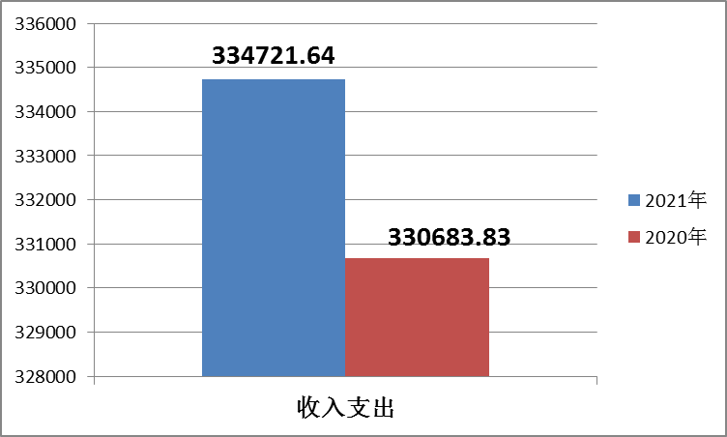
二、收入决算情况
本年收入合计306727.81万元，其中：财政拨款收入27707.82万元，占9%；上级补助收入15万元；事业收入278123.82万元，占90.7%；其他收入881.17万元，占0.3%。
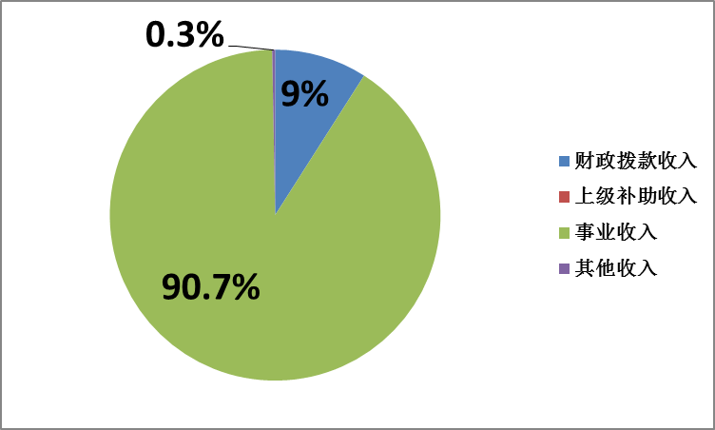

三、支出决算情况
本年支出合计332287.34万元，其中：基本支出313688.38万元，占94.4%；项目支出18598.95万元，占5.6%。

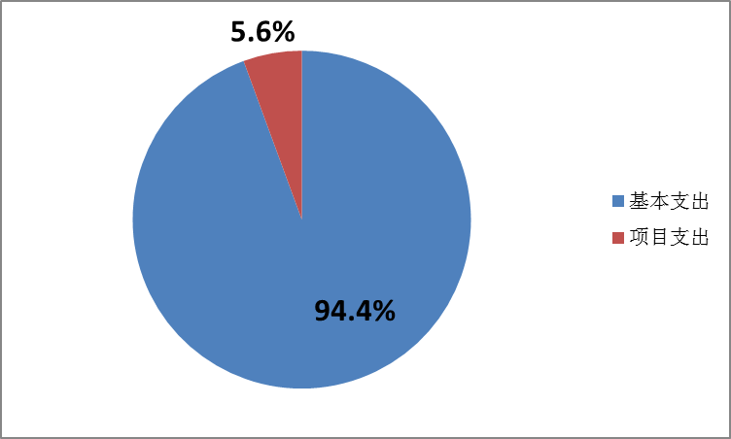
四、财政拨款收入支出决算总体情况
2021年度财政拨款收、支总计31265.34万元，与2020年度相比减少930.46万元，下降2.9%。主要是政府性基金预算财政拨款收入减少。

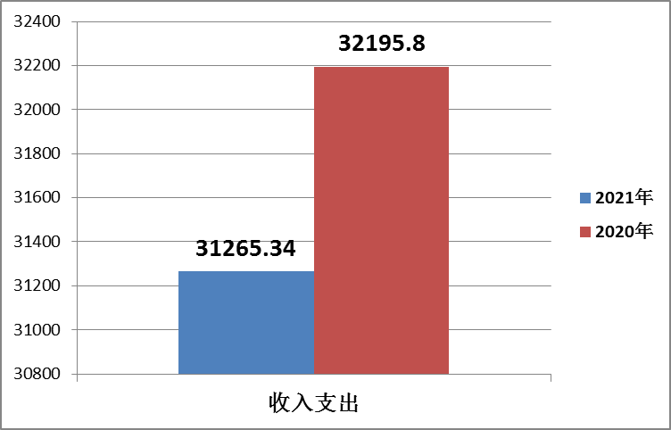
五、一般公共预算财政拨款支出决算情况
（一）一般公共预算财政拨款支出决算总体情况
2021年度一般公共预算财政拨款支出31263.45万元，与2020年度相比，一般公共预算财政拨款支出增加4125.17万元，增长15.2%。主要是项目支出增加。
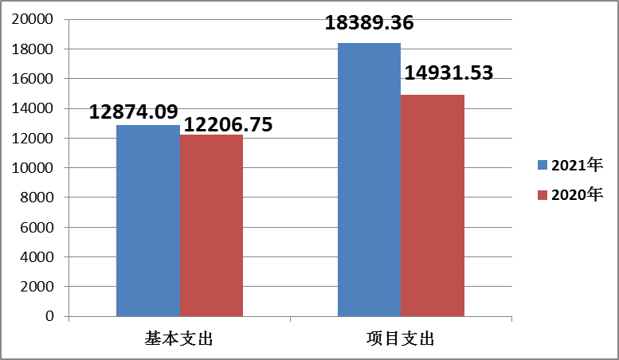

（二）一般公共预算财政拨款支出决算结构情况
2021年度一般公共预算财政拨款支出31263.45万元，主要用于：一般公共服务支出20万元，占0.1%；科学技术支出166.82万元，占0.5%；卫生健康支出23645.95万元，占75.6%；社会保障和就业支出7398.64万元，占23.7%，城乡社区支出32.04万元，占0.1%。

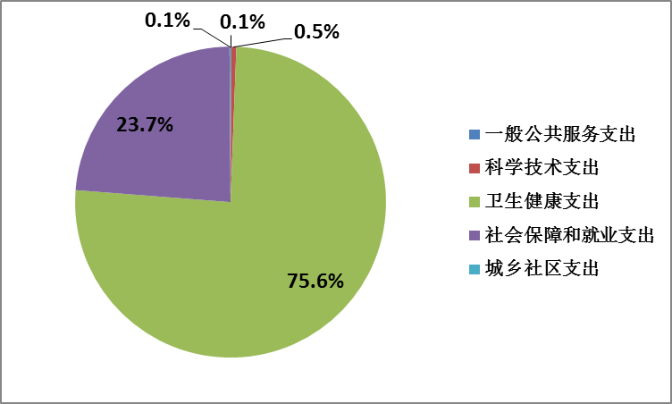
（三）一般公共预算财政拨款支出决算具体情况
2021年度一般公共预算财政拨款支出年初预算为21011.41万元，支出决算为31263.45万元，完成年初预算的148.8%。决算数大于年初预算数的主要原因是追加卫生健康支出。其中：
1.社会公益研究。年初预算为150万元，支出决算为69.36万元，完成年初预算的46.2%。决算数小于年初预算数，主要原因是该项目剩余预算可结转至下年。
2.科技成果转化与扩散。年初预算为56万元，支出预算为21.96万元，完成年初预算的39.2%。决算数小于年初预算数，主要原因是该项目剩余预算可结转至下年。
3.其他技术研究与开发支出。年初无预算，支出预算为60.5万元，决算数大于年初预算数主要原因是本年度预算不包括上级专款拨款项目。
4.科技奖励。年初预算为15万元，支出决算为15万元，完成年初预算的100%。决算数与年初预算持平。
5.机关事业单位基本养老保险缴费支出。年初预算为5471.73万元，支出决算为4931.83万元，完成年初预算的90.1%。决算数小于年初预算数主要原因是政策影响，调整预算。
6.机关事业单位职业年金缴费支出。年初预算为2735.87万元，支出决算为2466.81万元，完成年初预算的90.2%。决算数小于年初预算数主要原因是政策影响，调整预算。
7.综合医院支出。年初预算为8453.66万元，支出决算为17522.78万元，完成年初预算的207.3%。决算数大于年初预算数主要原因是商品服务支出增加。
8.其他专科医院。年初无预算，支出决算为23.96万元。决算数大于年初预算数主要原因是本年度预算不包括上级专款拨款项目。
9.其他公立医院支出。年初预算为52.15万元，支出决算为1509.57万元，完成年初预算的2894.67%。决算数大于年初预算数主要原因是本年度预算不包括上级专款拨款项目。
10.基本公共卫生服务。年初无预算，支出决算为6万元。决算数大于年初预算数主要原因本年度预算不包括上级专款拨款项目。
11.突发公共卫生事件应急处理。年初预算为318万元，支出决算为766.48万元，完成年初预算的241%，决算数大于年初预算数主要原因是本年度追加疫情资金。
12.其他卫生健康支出。年初预算为3759万元，支出决算为3817.16万元，完成年初预算的101.5%，决算数与年初预算数基本持平。
13.其他组织事务支出。年初无预算，支出决算20万元。决算数大于年初预算数主要原因本年度预算不包括上级专款拨款项目。
14.其他城乡社区公共设施支出。年初无预算，支出决算32.04万元，主要原因是本年度预算不包括上级专款拨款项目。
六、一般公共预算财政拨款基本支出决算情况说明
2021年度一般公共预算财政拨款基本支出决算12874.09万元，包括人员经费和公用经费，支出具体情况如下：
人员经费12797.38万元，主要包括：机关事业单位基本养老保险缴费4931.83万元、职业年金缴费2466.81万元、职工基本医疗保险缴费2905.31万元、公务员医疗补助缴费1256.39万元、其他社会保障 256.78万元、离休费152.32万元、退休费0.14万元、医疗费补助233.73万元、其他对个人和家庭的补助594.06万元。
公用经费76.71万元，主要是：其他商品和服务支出76.71万元。
七、一般公共预算财政拨款“三公”经费支出决算情况说明
（一）“三公”经费支出决算总体情况说明
本单位无一般公共预算安排的“三公”经费支出。
（二）“三公”经费支出决算具体情况
1.因公出国（境）费决算数为0万元，因公出国（境）团组0个,累计0人次。
2.公务用车购置及运行维护费决算数为0万元，其中：公务用车购置费支出0万元，2021年使用财政拨款购置公务用车0辆；公务用车运行维护费0万元，2021年财政拨款开支运行维护费的公务用车保有量为0辆。
3.公务接待费决算数为0万元。其中：国内接待费0万元，共计接待0批次、0人次（含外事接待0批次、0人次）；国（境）外接待费0万元，共计接待0批次、0人次。）
八、政府性基金预算财政拨款收入支出决算情况说明
本单位无政府性基金预算财政拨款收支。
九、国有资本经营预算财政拨款支出决算情况说明
本单位没有国有资本经营预算财政拨款支出。
十、其他重要事项情况说明
（一）机关运行经费支出情况
本单位无一般公共预算安排的机关运行经费支出。
（二）政府采购支出情况
2021年度政府采购支出总额19404.17万元，其中：政府采购货物支出8961.61万元、政府采购工程支出2191.75万元、政府采购服务支出8250.81万元。授予中小企业合同金额10808.36万元，占政府采购支出总额的55.7%，其中：授予小微企业合同金额 6975.94万元，占政府采购支出总额的36%。货物采购授予中小企业合同金额占货物支出金额的6.7%，因医院的货物类政府采购项目多以医疗设备为主，而医疗设备的生产商基本都是大型企业，这与医疗机构的特殊性相关，所以占比较低。工程采购授予中小企业合同金额占工程支出金额的89.73%，服务采购授予中小企业合同金额占服务支出金额的99.9%。
（三）国有资产占用情况
截至2021年12月31日，本单位共有车辆22辆，其中，特种专业技术用车9辆、离退休干部用车1辆、其他用车12辆，其他用车主要是业务用车；单位价值 50 万元以上通用设备22台（套）；单位价值 100 万元以上专用设备211台（套）。
十一、预算绩效情况说明
（一）预算绩效管理工作开展情况
根据预算绩效管理要求，我单位按照“谁用款、谁评价”的原则，组织对2021年度市级预算安排项目支出进行全面自评，涵盖项目24个，涉及预算资金7314.29万元，占单位预算项目支出总额的100%。
本单位无重点绩效评价项目。
（二）项目绩效自评结果
青岛市市立医院2021年度市级预算安排项目支出绩效自评的24个项目中，23个项目自评等级为优,1个项目自评等级为中。从自评情况看，项目支出绩效管理的重视程度进一步提升，项目可以有序开展，执行和完成情况及时，资金使用规范。
本次公开包含2021年度市级预算安排项目支出绩效自评情况，以及 “重点学科建设和人才培养”“卫生支农”2个项目的绩效自评结果。
1.重点学科建设和人才培养项目绩效自评综述：根据年初设定的绩效目标，项目自评得分为100分。全年预算数为947万元，执行数为947万元，完成预算的100%。项目绩效目标完成情况：一是产出指标，医院设置的数量指标有A类重点学科5个，B类重点学科16个，优秀青年医学人才26人，优秀学科带头人23人；成本指标有A类重点学科补助标准≥50万元，B类重点学科补助标准≥30万元，优秀青年医学人才补助标准2万元，优秀学科带头人补助标准5万元；时效指标有重点学科建设周期3年，年底都实际完成了产出指标，符合学科建设政策；二是效益指标：科研立项10项，科研获奖3项，发表SCI文章20篇，加强重点学科及人才建设实施办法健全性；三是满意度指标，重点学科团队及优秀人才满意度达到90%。年底绩效指标全部实现。进一步加强了重点学科建设管理，创建一批达到国内先进、省内领先水平的医疗卫生品牌，提升临床医学技术水平和公共卫生保障能力。发现的主要问题：社会效益指标设置过低。下一步改进措施：提高社会效益指标如科研立项数量，发表SCI文章数量。
2. 卫生支农项目绩效自评综述：根据年初设定的绩效目标，项目自评得分为100分。全年预算数为67.66万元，执行数为67.66万元，完成预算的100%。项目绩效目标完成情况：一是产出指标，医院设置的数量指标为符合发放补助城市支援医院派出中级以上职称医师人数≥30人，时效指标为支农时间达到240小时，质量指标为派出中级以上职称医师城市支援医院发放补助覆盖率达到100%，成本指标为支援医院人均奖补标准35000元/人；二是效益指标，逐步提升基层医疗卫生机构的服务能力；三是满意度指标，发放补助城市支援医院满意度达到90%，年底目标全部完成。
2021年度市级预算项目支出绩效自评情况汇总表和市级预算项目支出绩效自评表详见“第五部分 附件”。
（三）重点绩效评价项目评价结果
本单位无重点绩效评价项目。

第四部分

名词解释

一、财政拨款收入：指单位本年度从本级财政部门取得的财政拨款，包括一般公共预算财政拨款、政府性基金预算财政拨款和国有资本经营预算财政拨款。
二、上级补助收入：指事业单位从主管部门和上级单位取得的非财政补助收入。
三、事业收入：指事业单位开展专业业务活动及其辅助活动取得的收入；包括事业单位收到的财政专户实际核拨的教育收费等。
四、经营收入：指事业单位在专业业务活动及其辅助活动之外开展非独立核算经营活动取得的收入。
五、附属单位上缴收入：指事业单位附属独立核算单位按照有关规定上缴的收入。
六、其他收入：指单位取得的除上述“财政拨款收入”“上级补助收入”“事业收入”“经营收入”“附属单位上缴收入”等以外的各项收入。
七、使用非财政拨款结余：指事业单位按照预算管理要求使用非财政拨款结余弥补收支差额的金额。
八、年初结转和结余：指单位以前年度尚未完成、结转到本年仍按原规定用途继续使用的资金，或项目已完成等产生的结余资金。
九、结余分配：指事业单位缴纳的所得税以及从非财政拨款结余或经营结余中提取的各类结余。
十、年末结转和结余：指单位本年度或以前年度预算安排、因客观条件发生变化未全部执行或未执行，结转到以后年度继续使用的资金，或项目已完成等产生的结余资金。
十一、基本支出：指单位为保障机构正常运转、完成日常工作任务而发生的各项支出。
十二、项目支出：指单位为完成特定的行政工作任务或事业发展目标，在基本支出之外发生的各项支出。
十三、经营支出：指事业单位在专业业务活动及其辅助活动之外开展非独立核算经营活动发生的支出。
十四、“三公”经费：指单位用财政拨款安排的因公出国（境）费、公务用车购置及运行维护费和公务接待费。其中，因公出国（境）费反映单位公务出国（境）的国际旅费、国外城市间交通费、住宿费、伙食费、培训费、公杂费等支出；公务用车购置及运行维护费反映单位公务用车购置支出（含车辆购置税）及按规定保留的公务用车燃料费、维修费、过桥过路费、保险费、安全奖励费用等支出；公务接待费反映单位按规定开支的各类公务接待（含外宾接待）支出。
十五、机关运行经费：指为保障行政单位（包括参照公务员法管理的事业单位）运行用于购买货物和服务的各项资金，包括办公及印刷费、邮电费、差旅费、会议费、福利费、日常维修费、专用材料及一般设备购置费、办公用房水电费、办公用房取暖费、办公用房物业管理费、公务用车运行维护费以及其他费用。
十六、其他技术研究与开发支出：反映用于技术研究与开发方面的支出。
十七、科技奖励：反映用于科学技术奖励方面的支出。
十八、机关事业单位基本养老保险缴费支出：反映机关事业单位实施养老保险制度由单位缴纳的基本养老保险费支出。
十九、机关事业单位基本养老保险缴费支出：反映机关事业单位实施养老保险制度由单位实际缴纳的职业年金支出。
二十、综合医院：反映卫生健康、中医部门所属的城市综合性医院、独立门诊、教学医院、疗养院和县医院的支出。
二十一、其他公立医院支出：反映其他用于公立医院方面的支出。
二十二、基本公共卫生服务：反映基本公共卫生服务的支出。
二十三、重大公共卫生服务：反映重大疾病、重大传染病预防控制等重大公共卫生服务项目支出。
二十四、突然公共卫生事件应急处理：反映用于突发公共卫生事件应急处理的支出。
二十五、其他公共卫生支出：反映其他用于公共卫生方面的支出。
二十六、其他卫生健康支出：反映其他用于卫生健康方面的支出。
二十七、公共卫生体系建设：反映抗疫特别国债安排的公共卫生体系建设的支出。

第五部分

附件

2021年度市级预算项目支出绩效自评情况汇总表
单位：青岛市市立医院
序号 | 项目名称 | 自评得分 | 自评等级
1 | 新型降糖药物SGLT2-i调节心肌细胞铁死亡在糖尿病性心肌病防治中的作用研究 | 95 | 优
2 | 深静脉血栓后血小板活化与栓体再通及周围管壁重塑相关性研究 | 78.3 | 中
3 | 老年痴呆早期诊治的方法研究及临床应用 | 98.76 | 优
4 | 2021年青岛市科技局奖励 | 100 | 优
5 | 压力应激诱发椎间盘退变的分子机制研究 | 90.89 | 优
6 | 慢性阻塞性肺病Muc5ac高分泌机制及其与临床特征、生物标记物的关系 | 100 | 优
7 | 老年人带状疱疹后遗神经痛中IL-6-RORγt、STAT3信号通路调节Th17Treg变化的分子机制研究 | 90 | 优
8 | 131I-SPECTCT断层融合显像联合甲状腺球蛋白（Tg）在分化型甲状腺癌（DTC）临床应用价值研究 | 90.65 | 优
9 | 牙龈干细胞与T淋巴细胞共培养对骨改建的免疫调控作用及机制研究 | 100 | 优
10 | miR-33a调控血管新生在动脉粥样硬化斑块稳定性中的作用及机制研究 | 91.2 | 优
11 | 单细胞拉曼特征谱在胃癌奥沙利铂继发性耐药中的应用研究 | 99.72 | 优
12 | 胃癌发生、预警和早期筛查诊断的标准化诊疗模式的临床研究 | 97.79 | 优
13 | 基于HIF-1αVEGF信号通路研究血管紧张素Ⅱ1型受体拮抗剂抗肝癌血管生成的机制 | 90 | 优
14 | 癌前病变口腔扁平苔癣遗传相关低频致病基因变异的全外显子组测序研究 | 99.88 | 优
15 | 鸢尾素在胰腺癌患者中的表达及作用 | 90 | 优
16 | 重点学科建设和人才培养 | 100 | 优
17 | 住院医师规范化培训 | 96.97 | 优
18 | 设备购置修缮（质控中心费用） | 99.7 | 优
19 | 公立医院取消药品加成补助 | 100 | 优
20 | 医疗保健 | 99.63 | 优
21 | 卫生支农 | 100 | 优
22 | 公共卫生突发应急处置 | 100 | 优
23 | 市纪委办案中心医疗保障 | 100 | 优
24 | 新冠肺炎疫情防控资金 | 100 | 优

市级专项资金单位自评表（三级）
填报部门（单位）：青岛市市立医院 |  |  | ( 2021 )年度 |  |  |  | 金额单位：（万元）
项目名称 | 3311-公立医院补助资金 |  | 支出领域 | 公立医院补助资金 |  | 资金名称 |  | 重点学科建设和人才培养
主管部门 | 青岛市卫生健康委员会部门 |  |  | 项目实施单位 |  | 青岛市市立医院
预算执行情况（10分） |  | 年初预算数 | 调整后的预算数（A） | 全年执行数（B） | 分值 | 执行率（B/A*100%） | 得分 | 未达到进度分析
 | 年度资金总额 | 947 | 947 | 947 | 10 | 100 | 10
 | 其中：市级转移支付资金 | —— | —— | —— | —— | —— | —— | ——
年度总体目标 | 年初预期目标 |  |  |  | 目标实际完成情况
 | 加强重点学科建设管理，创建一批达到国内先进、省内领先水平的医疗卫生品牌，提升临床医学技术水平和公共卫生保障能力。 |  |  |  | 进一步加强重点学科建设管理，创建一批达到国内先进、省内领先水平的医疗卫生品牌，提升临床医学技术水平和公共卫生保障能力。
年度绩效指标完成情况（90分）
一级指标 | 二级指标 | 三级指标 |  | 年度指标值 | 实际完成值 | 分值 | 得分 | 未完成指标的原因分析 | 偏离年初设定的绩效指标值较多(30%及以上)的原因分析 | 改进措施
产出指标 | 成本指标 | A类重点学科补助标准 |  | ≥ 50 万元 | 50 | 4.55 | 4.55
产出指标 | 成本指标 | B类重点学科补助标准 |  | ≥ 30 万元 | 30 | 4.55 | 4.55
产出指标 | 质量指标 | 符合学科建设政策 |  | 符合学科建设政策 | 1 | 4.55 | 4.55
产出指标 | 时效指标 | 重点学科建设周期完成及时性 |  | = 3 年 | 3 | 4.55 | 4.55
产出指标 | 时效指标 | 优秀医学人才建设周期完成及时性 |  | = 3 年 | 3 | 4.55 | 4.55
产出指标 | 数量指标 | B类重点学科 |  | = 16 个 | 16 | 4.55 | 4.55
产出指标 | 成本指标 | 优秀青年医学人才补助标准 |  | = 2 万元 | 2 | 4.55 | 4.55
产出指标 | 成本指标 | 优秀学科带头人补助标准 |  | = 5 万元 | 5 | 4.55 | 4.55
产出指标 | 数量指标 | 优秀学科带头人 |  | = 23 人 | 23 | 4.55 | 4.55
产出指标 | 数量指标 | 优秀青年医学人才 |  | = 26 人 | 26 | 4.55 | 4.55
产出指标 | 数量指标 | A类重点学科 |  | = 5 个 | 5 | 4.55 | 4.55
满意度指标 | 服务对象满意度指标 | 重点学科团队及优秀人才满意度 |  | ≥ 80 % | 90 | 10 | 10
效益指标 | 社会效益指标 | 科研立项 |  | = 10 项 | 46 | 7.5 | 7.5 |  | 指标设置过低 | 指标设置过低
效益指标 | 可持续影响指标 | 重点学科及人才建设实施办法健全性 |  | 健全 | 1 | 7.5 | 7.5
效益指标 | 社会效益指标 | 科研获奖 |  | = 3 项 | 3 | 7.5 | 7.5
效益指标 | 社会效益指标 | 发表SCI文章 |  | = 20 篇 | 75 | 7.5 | 7.5 |  | 指标设置过低 | 指标设置过低
得分合计 |  | 90
总分 |  | 100
总分再80分以下的项目未实现绩效目标的原因及拟采取的措施说明
其他说明
备注：金额单位为万元，小数点后四舍五入保留两位小数
单位负责人： | 代旭东 | 复核人： | 于志飞 | 制表人： | 王琛 | 联系电话: |  | 82789073

市级专项资金单位自评表（三级）
填报部门（单位）：青岛市市立医院 |  |  | ( 2021 )年度 |  |  |  |  | 金额单位：（万元）
项目名称 | 3311-公立医院补助资金 |  | 支出领域 | 公立医院补助资金 |  | 资金名称 |  |  | 卫生支农
主管部门 | 青岛市卫生健康委员会部门 |  |  | 项目实施单位 |  | 青岛市市立医院
预算执行情况（10分） |  | 年初预算数 | 调整后的预算数（A） | 全年执行数（B） | 分值 | 执行率（B/A*100%） |  | 得分 | 未达到进度分析
 | 年度资金总额 | 67.66 | 67.66 | 67.66 | 10 | 100 |  | 10
 | 其中：市级转移支付资金 | —— | —— | —— | —— | —— |  | —— | ——
年度总体目标 | 年初预期目标 |  |  |  | 目标实际完成情况
 | 主要用于对城市支援医师医院的补助，及时足额发放。 |  |  |  | 全部完成
年度绩效指标完成情况（90分）
一级指标 | 二级指标 | 三级指标 |  | 年度指标值 | 实际完成值 | 分值 | 得分 |  | 未完成指标的原因分析 | 偏离年初设定的绩效指标值较多(30%及以上)的原因分析 | 改进措施
产出指标 | 数量指标 | 符合发放补助城市支援医院派出中级以上职称医师人数 |  | ≥ 30 人 | 30 | 12.5 | 12.5
产出指标 | 时效指标 | 支农时间 |  | = 240 小时 | 240 | 12.5 | 12.5
产出指标 | 质量指标 | 派出中级以上职称医师城市支援医院发放补助覆盖率 |  | = 100 % | 100 | 12.5 | 12.5
产出指标 | 成本指标 | 支援医院人均奖补标准 |  | ≥ 35000 元/人 | 35000 | 12.5 | 12.5
满意度指标 | 服务对象满意度指标 | 发放补助城市支援医院满意度 |  | ≥ 90 % | 90 | 10 | 10
效益指标 | 社会效益指标 | 基层医疗卫生机构的服务能力 |  | 逐步提升 | 1 | 30 | 30
得分合计 |  | 90
总分 |  | 100
总分再80分以下的项目未实现绩效目标的原因及拟采取的措施说明
其他说明
备注：金额单位为万元，小数点后四舍五入保留两位小数
单位负责人： | 袁文清 | 复核人： | 于志飞 | 制表人： | 张欣瑶 | 联系电话: |  |  | 82789073

